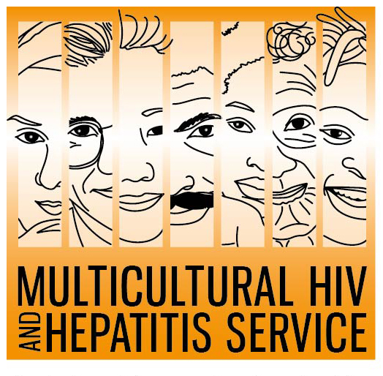
Media Release

世界肝炎日/肝炎周
2018年7月28日

世界肝炎日：携手合作是消除病毒性肝炎的杀手锏

今年的世界肝炎日指出：与受肝炎病毒侵袭的社区人士联手合作, 携手并进是消除病毒性肝炎的杀手锏！7月28日，标题为“寻找成千上万不知情者”的活动拉开帷幕，旨在强调与社区整体合作的重要性，同时增强对肝炎病毒的测试和治疗的认知，拟在2030年时彻底根除肝炎病毒。

“多元文化艾滋病及肝炎服务组织” (“MHAHS”) 负责人Barbara Luisi指出，病毒性肝炎波及的社区非常广泛，远远不止一个。

Luisi女士说：“跟受波及的社区联手合作不仅是对他们的尊重，同时也是必要的。受病毒影响的社区人士知道怎么样去联络自己的关系网络，而且可以找到那些对自己已经感染病毒却不知情的患者。如果我们不联络社区，将测试的重要性和可以治愈丙肝的最新治疗方法散播出去，我们将会失去更多的生命。”
据世界肝炎联盟报道，全球约有近3亿2千5百万人感染上肝炎，其中约有2亿9千万人却还蒙在鼓里，对自己的病情一无所知，其中不乏不同文化种族人士。

皇家医院肝胃科中心副教授及高级专科医生Simone Strasser 说，自2016年以来，约有三分之一的澳洲乙肝患者被成功治疗或痊愈。可即便如此，很多非英文背景的患者对有效的新治疗方法仍一无所知。

很多出生在肝炎高发国家的患者早年通过未经消毒的医药或传统治疗手段在幼年就被感染肝炎，蒙在鼓里一直不知直到成年后患上肝病或肝癌才知道。
“我们必须把这个信息传播出去，那就是丙肝测试就是一个很简单的血检。如果你怀疑自己得了肝炎，赶紧去做一个血检。如果你真的得了肝炎，吃上8到12个星期的药片，你就可以被治好了。这真的是一个非常非常重要的信息。”

“多元文化艾滋病及肝炎服务组织” (“MHAHS”) 出版了阿拉伯语,中文和越南语的”怎样才能远离肝炎”的小册子以回应世界肝炎日,普及肝炎测试知识以及治疗方法. 网页如下:
[http://mhahs.org.au/index.php/en/hepatitis/live-free-of-hepatitis-c-multilingual-resources ]

Luisi 女士还说,每个社区都积极投入到这个信息传播活动中,其中也包括了在不同社区里肝炎典型的传播途径. 除此之外,我们也制作了一个视频, 让肝炎患者讲述了他们的康复之路 - 从最初被诊断时的惊恐,到治疗路上遭遇的羞辱和歧视, 直到接受治疗, 最终得以完全康复的故事. 请查看网页：[http://mhahs.org.au/index.php/en/hepatitis/are-you-living-with-hepatitis-c ]
“多元文化艾滋病及肝炎服务组织” (“MHAHS”)还将以阿拉伯语,中文和越南语出版 “有多少方法问自己是否得了肝炎?”, “肝炎是可以治愈的” 以及”远离丙肝” 等科普资料, 来普及社区对肝炎新治疗方法的认知, 迎合今年世界肝炎日“寻找成千上万不知情者”的活动主题.

